附件2：

湖南省网上政务服务和电子监察系统政务服务事项信息表

市（州）：岳阳市 县（市、区）： 填表单位（公章）： 屈原管理区住房和城乡建设局 填表日期：2014.11.20
事项名称 | 建设工程勘察设计文件变更、勘察设计直接发包审批 |  |  |  |  |  |  | 子项名称
事项编号 | 430681448813616C20300 |  |  |  |  |  |  | 子项编号
办件类型 | □转报件 ■承诺件 □即办件
是否转报上级机关 | □是 ■否 |  | 转报单位
是否前置审批 | □是 ■否 |  | 前置审批单位
是否联合审批 | □是 ■否 |  | 联合单位
是否包含特别程序 | □是 ■否 |  | 特别程序 |  |  | □听证 □招标 □拍卖 □检验 □检测 □检疫 □鉴定 □专家评审 □其它
事项类型 | □行政许可 □ 非行政许可 ■其它办事服务事项
许可对象 | 建筑工程申请人
许可依据 | 《建设工程勘察设计管理条例》国务院令第293号)
是否收费 | □是 ■否
收费标准 | /
收费依据 | /
许可数量 | ■无限制 □有限制，限制数量
法定期限 | 15个工作日
承诺期限 | 11个工作日
许可条件 | 一、申请人为具有独立民事责任能力的自然人或者法人；二、符合国务院令第２９３号第十六条的要求。  三、申请人为项目建设单位其原设计文件已经依法进行审批；四、申请许可范围符合《建设工程勘察设计管理条例》以下简称国务院令第293号第二条，《城市地下空间开发利用管理规定》以下简称建设部令第108)第二条、第十二条和《房屋建筑和市政基础设施工程施工图设计文件审查管理办法》以下简称建设部令第134号)第十四条的规定；五、具备国务院令第293号第二十八条，建设部令第108号第二条、第十二条和建设部令第134号第十一条规定的条件。
许可程序 | 一、受理  一)岗位责任人：建设局工作人员  二)岗位职责及权限  三)时限：1个工作日  二、审查  一)岗位责任人：建设局总工办负责人  二)岗位职责及权限：  １、按照许可条件对申请人提交的申请材料进行合法性和真实性审查。  ①审查申请重要变更的设计文件是否符合批准的建设规模、建设标准、使用性质和工艺要求；  ②建筑物的稳定性、安全性审查，包括地基基础和主体结构体系是否安全可靠；  ③是否符合消防、节能、环保、抗震、卫生、人防等有关强制性标准、规范；  ④是否损害公众利益；⑤变更设计单位是否符合资质要求。  ２、对符合条件的，提出书面审查意见或重新安排初步设计、施工图设计文件审查，报主管局领导决定。  三)时限：4个工作日  三、决定  一)岗位责任人：建设局主管局领导  二)岗位职责及权限：  １、根据审查的意见对符合法定条件的，签署予以许可意见，作出行政许可决定。  ２、对不符合法定条件的，不予许可，以书面形式说明理由。  三)时限：2个工作日  四、颁证与告知  一)岗位责任人：建设局工作人员  二)岗位职责及权限：  ｌ、对通过审批的，由项目承办人制作许可文书后，通知申请人办理有关手续。  ２、对不予许可的，说明理由，同时告知申请人享有依法申请行政复议或提起行政诉讼的权利。  三)时限：2个工作日
监督部门及投诉电话 | 0730-
窗口地点 | 屈原管理区住房和城乡建设局办公室
交通到达线路
工作时间 | 周一至周五（法定节假日除外）冬季 上午8:00-12:00 下午2:30-5:30 夏季 上午8:00-12:00 下午3:00-6:00
业务咨询电话 | 0730-5727319
联系人及联系电话 | 汤建飞
单位网址 | www.quyuan.gov.cn
办理环节信息
办理环节 |  | 办理时限 |  | 进行特别程序 |  |  | 执行人 |  | 所在部门 |  | 职 务
受 理 |  | 1个工作日 |  | □是 ■否 |  |  | 肖林海 |  | 住建局 |  | 办公室副主任
初 审 |  | 4个工作日 |  | □是 ■否 |  |  | 汤建飞 |  | 住建局 |  | 办公室副主任
复 审 |  | 2 个工作日 |  | □是 ■否 |  |  | 杨纪红 |  | 住建局 |  | 党委委员、总工程师
决 定 |  | 2个工作日 |  | □是 ■否 |  |  | 徐扩勇 |  | 住建局 |  | 党委书记、局长
办结告知 |  | 2个工作日 |  | □是 ■否 |  |  | 肖林海 |  | 住建局 |  | 办公室副主任
提交材料信息
序 号 | 材料名称 |  |  |  |  |  |  | 材料类型（表格/证照/文件/其它） |  |  |  | 份 数
1 | 由申请人填写的《勘察设计文件城市地下工程设计方案变更申请登记表》 |  |  |  |  |  |  | 表格 |  |  |  | 1
2 | 原建设工程初步设计和施工图审查批准书 |  |  |  |  |  |  | 文件 |  |  |  | 1
3 | 申请变更的报告 |  |  |  |  |  |  | 其它 |  |  |  | 1
4 | 原批准的设计文件 |  |  |  |  |  |  | 文件 |  |  |  | 1
5 | 计划批准部门和规划部门同意变更的有关资料 |  |  |  |  |  |  | 其它 |  |  |  | 1
6 | 变更设计单位的资质证书副本和设计合同 |  |  |  |  |  |  | 证照 |  |  |  | 1
是否已有业务软件处理本事项 |  |  |  |  | □是 ■否
办事流程 |  |  |  |  | 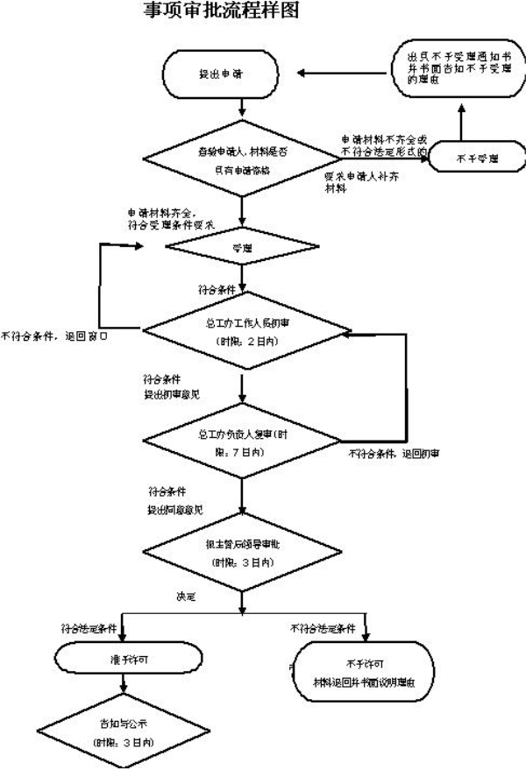
负责人（签字）： 填报人（签字）： 联系电话：
填表说明
1、表内有“□”的栏目， 选定项请用“■”标示。
2、填写事项的基本信息，如果事项包含多个子项，需要对所有子项逐一填写事项信息。
3、如事项涉及转报上级机关、前置审批、联合审批等环节，须填写具体的转报、前置及联合审批单位，并提供详细的审批流程图。
4、办理环节信息以受理、初审、复审、决定、办结告知五个环节为基础。根据实际情况进行删减，涉及特别程序的环节需要注明。
5、办理环节时限以承诺时限为依据，由各单位科学、合理分配。
6、提交材料信息中涉及申请人或申请单位需要填写的表格，请报送表格的纸质文档和电子文档，供申请人或申请单位下载使用。
7、此附件可自行打印或增、减行。

